**第十一届全国海洋航行器设计与制作大赛评分细则**

凡可用于海洋、陆地等水域的科技创新作品均可参赛，包括但不限于总体装备、配套设备、试验测试等技术分类。

根据竞赛安排，分为A 创新、创意及创业（简称“三创”）（A1 新概念创意设计、A2 技术难题求解、A3 前沿科技与产业发展挑战）、B类设计与制作（B1水面组和B2水下组）、C 智慧船舶与海洋工程技术（C1 智能航行、C2模拟对岸火力支援、C3 海上智能感知）、D 名船名舰模型仿真制作、E 船模竞速（E1常规动力组和E2改装动力组）、F 帆船模型竞速（F1现代帆船竞速和F2中式古帆船竞速）、G 海洋知识竞赛类共七大赛项。其中，A、B类作品名称应按照业内命名规则或惯例明确表达出可实现的主要功能或用途，其他类别作品按照各类别具体要求命名。

赛事分为区域赛和国赛2个阶段，所有类别作品必须先参加区域赛，获得晋级资格后，方可参加国赛，区域赛报名方式及联系人见国赛通知。因疫情、区域特色等不同，区域赛评审方式可与国赛有所不同；区域赛与国赛举办过程中须秉持公平、公正、公开原则，具体评审方式以通知为准。

**A 创新、创意及创业（三创）**

**A1 新概念创意设计**

1 比赛形式

新概念装备创新创意设计介绍和演示，包括与船舶、海洋、航海、轮机、水利、海上医疗等相关的创意设计，设计不分“大小”，总装、零部件、关键技术等均可。

2 比赛地点

区域赛在归属赛区进行，国赛在西北工业大学进行。

3 比赛说明

3.1 参赛作品要求

各参赛单位报名数量不限，每个作品参赛学生不多于5人，指导教师不多于2人。

设计方案应有功能原理创新或布局创新。通过设计说明书介绍主要创新点、计算过程、设计图纸、实施途径、应用分析等，设计说明书不得超过30页（此外，说明书的技术介绍部分，不得含有参赛单位名称及标识，便于后期组织网上盲评）。

参赛作品还需准备功能演示视频，包含实物或三维模型信息。视频制作应准备两个版本，演示版时长不得超过2分钟，文件大小不得超过200M，完整版时长不得超过5分钟，文件大小不得超过1G。

作品不得包含涉及国家秘密的内容，由参赛单位负责审核。

3.2 比赛流程

作品按照各区域赛要求进行报名、参赛；获奖作品颁发区域赛获奖证书。

晋级国赛的作品，通过网络直播方式抽签决定作品参加国赛的答辩顺序。

专家根据答辩情况和作品说明书打分决定比赛成绩，答辩总时不超过10分钟，其中，作品阐述时间不超过5分钟。答辩者须是报名的同组人员，不得由组外他人替代。

4 比赛规则

比赛采用专家评分方法进行，得分高者优胜，评分由创新性和可行性两部分构成。

4.1 创新性评分满分为80分，评分要素包括：

原理独特性（包含但不限于航行、推进、控制等原理）；

布局创新性（包含但不限于流体、结构、功能等布局）；

方式新颖性（包含但不限于航行、下水、应用等方式）；

要素集成性（包含但不限于文化、环保、成本等要素）。

4.2 可行性评分满分为20分

根据参赛作品可能形成的任务能力与特点、应用前景、工程可行性等进行综合评分。

4.3 最终得分

作品最终得分为每个评委给出的评分之和，去掉一个最高分和一个最低分，剩余得分的平均值作为该作品的最终得分。如出现两组及以上平均分相同的情况，采取计算总分再排名的方法决定获奖名单。

5 获奖情况

依据得分排名，按照组委会规定的各奖项获奖比例，决定最终获奖情况。

**A2 技术难题求解**

1 比赛形式

海洋装备创新项目申报与研究。

2 比赛地点

区域赛在归属赛区进行，国赛在西北工业大学进行。

3 比赛说明

3.1 比赛内容

针对本届大赛发布的技术难题，创造性地提出解决方案，效果好、成本低者优胜。相关方案经需求提出单位筛选后，开展交流，评审出最佳方案，开展技术合作。

3.2 参赛作品要求

各参赛单位报名数量不限，每个作品参与人数不多于7人；如作品为在校师生作品，每个作品参赛学生不多于5人，指导教师不多于2人；无学生作为队员参赛时，则不限制教师、科研人员占比，总数仍不超7人。

依照技术难题描述，各参赛单位自主或联合提交解决方案。

解决方案应针对具体的技术难题，要求思路清晰、操作性强，能解决实际问题。由大赛组委会组织评审，评选出获奖作品，获奖团队与赛题提出单位沟通后，可签署合同，项目团队按照合同开展工作，获得相应的经费。

参赛团队提交的解决方案不得涉及国家秘密，并将保密审批表或提供保密承诺书（承诺提交内容不涉及国家秘密）按照网站要求一并提交。

3.3 比赛流程

参赛选手根据组委会发布的需求描述，撰写解决方案。

作品按照各区域赛要求进行报名、参赛；获奖作品颁发区域赛获奖证书。

晋级国赛的作品，通过网络直播方式抽签决定作品参加国赛的答辩顺序。

专家根据答辩情况和作品说明书打分决定比赛成绩，答辩总时不超过10分钟，其中，作品阐述时间不超过5分钟。答辩者须是报名的同组人员，不得由组外他人替代。

4 比赛规则

项目评审时，聚焦是否能解决技术难题，成本是否合理。

作品最终得分为每个评委给出评分，去掉一个最高分和一个最低分，剩余得分的平均值作为该作品的最终得分。如出现两组及以上平均分相同的情况，采取计算总分再排名的方法决定获奖名单。

5 获奖情况

依据得分排名，按照组委会规定的各奖项获奖比例，决定最终获奖情况。

**A3 前沿科技与产业发展挑战**

1 比赛形式

前沿科技研究与演示，此赛项为创业类。

2 比赛地点

区域赛在归属赛赛举办地进行，国赛在西北工业大学进行。

3 比赛说明

3.1 参赛作品要求

各参赛单位报名数量不限。

各参赛单位报名数量不限，每个作品参赛学生不多于5人，指导教师不多于2人。

特别声明：申报书不得涉及国家秘密，提交申报书的同时，须同时提交保密承诺书扫描版，团队所有人员签字。

3.2 比赛流程

作品按照各区域赛要求进行报名、参赛；获奖作品颁发区域赛获奖证书。

晋级国赛的作品，通过网络直播方式抽签决定作品参加国赛的答辩顺序。

专家根据答辩情况和作品说明书打分决定比赛成绩，答辩总时不超过10分钟，其中，作品阐述时间不超过5分钟。答辩者须是报名的同组人员，不得由组外他人替代。

4 比赛规则

组建团队，瞄准海洋防务、船海产业发展需要，以创新性思维提出科研项目设想或产品、产业构想，设计方案，能够实现目标。包括但不限于以下方向：

（1）防务装备技术，尤其关注前沿性、颠覆性、创新性强的项目，关注无人平台、智能传感、大数据、云计算的创新和应用；

（2）船海产业装备技术，关注技术经济、安全智能、绿色环保优化升级，关注深远海、极地等方向；

（3）应用产业装备技术，关注能源装备、应急装备、电子信息装备、新型材料、环保装备、基础设施建设与工程装备相关的产品和技术。

已在政府和军队渠道得到过支持的项目不得参赛。

优胜者将获得证书，有机会与相关成员单位开展科研或产业合作，高校学生纳入中船集团人才储备计划中。

参加作品须将电子版申报书，在截止期内提交。

作品主要完成人分两类，一类是在校本科生，第二类是其他人员；两类申报书分别评审和排序。

比赛采用专家评分方法进行，得分高者优胜。

产品、产业类项目评分标准由可行性、发展前景、经济效益三部分组成：

* 可行性，满分30分，考察项目涉及产品、产业发展是否能够实现；
* 发展前景，满分30分，考察项目的发展前途是否足够明朗、是否能够达到一定规模；
* 经济效益，满分40分，考察项目能否盈利，是否具备持续发展的潜力。

4.3 最终得分

作品最终得分为每个评委给出创新性得分与可行性得分之和，去掉一个最高分和一个最低分，剩余得分的平均值作为该作品的最终得分。如出现两组及以上平均分相同的情况，采取计算总分再排名的方法决定获奖名单。

5 获奖情况

依据得分排名，按照组委会规定的各奖项获奖比例，决定最终获奖情况。

**B 设计与制作**

1 比赛形式

该赛项分水面组（B1）和水下组（B2）两个类别分别进行比赛，参赛者须自主设计并制作实物作品参赛，通过答辩及演示，按规则对作品完成各项功能的情况进行评定，决定名次。

2 比赛地点

区域赛在归属赛区进行，国赛在西北工业大学进行。

3 比赛说明

3.1 参赛作品要求

各参赛单位报名数量不限，每个作品参赛学生不多于5人，指导教师不多于2人。

区域赛作品评审方式应因地制宜，按照各地区域赛要求，采用答辩、视频演示、现场演示中的一种或多种。

国赛决赛作品以答辩及现场演示的方式展示。

水面组功能演示不提倡只表现航行性能，应侧重展示各项作业功能，且不得目视直接操作，可采用自主控制、背对模型或异地等方式操作；水下组功能演示须首先具备可以入水下潜的基本能力，允许目视直接操作；制作方式不做限制，鼓励参赛学生自主手工制作；系统遥控使用的无线电频率应符合作品所在地区管理规定。

参赛作品提供作品说明书和演示视频供评委参考，于组委会指定时间前上传报名系统。设计制作说明书不得超过30页，演示视频时长不得超过5分钟，大小不得超过1G。

参赛作品还需提交作品制作成本明细表，作为附录放在作品说明书中，随作品说明书提交给组委会。作品的制作成本需控制在5万人民币左右。

3.2 比赛流程

作品按照各区域赛要求进行报名、参赛；获奖作品颁发区域赛获奖证书。

晋级国赛的作品，通过网络直播方式抽签决定作品参加决赛的答辩顺序。

国赛阶段以答辩及现场演示的形式进行，每项作品的总时长不超过20分钟，演示及汇报阐述时间不超过15分钟；区域赛阶段如无现场演示环节，则每项作品的总时长不超过15分钟，演示及汇报阐述时间不超过10分钟。

4 比赛规则

比赛采用评委评分方法进行，得分高者优胜。

4.1 水面组（B1）评分规则

水面组分为功能评分和制作评分两部分。

4.1.1 功能评分

满分80分，具体评分项见表1所示：

表1 水面组功能评分项

|  |  |  |
| --- | --- | --- |
| 序号 | 考核项目 | 分值 |
| 1 | 作品的创新性 | 0-15 |
| 2 | 申报功能完成情况 | 0-20 |
| 3 | 同类作品相似功能比较 | 0-25 |
| 4 | 可实现的空中、水下等功能 | 0-10 |
| 5 | 可在演进中心泻湖水域完成循迹绕标功能 | 0-10 |

4.1.2 制作评分

满分20分，具体评分项如表2所示：

表2 水面组制作评分项

|  |  |  |
| --- | --- | --- |
| 序号 | 考核项目 | 分值 |
| 1 | 作品自主设计程度 | 0-5 |
| 2 | 设计布局及比例合理性 | 0-5 |
| 3 | 作品自制比例 | 0-5 |
| 4 | 材料环保、工艺合理、外型及涂装美观性等 | 0-5 |

4.2 水下组（B2）评分规则

分为指定功能（B2-1）和自选功能（B2-2）两种类型，指定功能类（B2-1）得分由基础得分、功能得分和制作得分3部分构成；自选功能类（B2-2）为不需要完成指定功能类的其他作品，得分由功能得分和制作得分两部分构成。

4.2.1 指定功能基础评分

满分40分，评分项如表3所示：

表3 水下组指定功能（B2-1）类基础评分项

|  |  |  |
| --- | --- | --- |
| 序号 | 考核项目 | 分值 |
| 1 | 航行器放航到位 | 0-5 |
| 2 | 下潜及悬停 | 0-5 |
| 3 | 水下返航 | 0-10 |
| 4 | 航行器上浮 | 0-5 |
| 5 | 航行器水面航行靠港回收 | 0-5 |
| 6 | 完成潜航过门路径航行 | 0-10 |

其中1-5项为基础分，满分30，航行器能够完成水面航行、下潜、悬停、潜航及上浮基本动作，能正常返航到回收区。

4.2.2 指定功能评分

满分40分，具体评分项如表4所示：

表4 水下组指定功能评分项

|  |  |  |
| --- | --- | --- |
| 序号 | 考核项目 | 分值 |
| 1 | 采用自制的新推进设备 | 0-15 |
| 2 | 成功利用先进的导航控制方式 | 0-5 |
| 3 | 加载功能，如摄像装置、水下定位装置、机械手等 | 0-15 |
| 4 | 完成申报的其他其他非穿门航行动作，诸如绕桩、翻滚等 | 0-5 |

4.2.3 自选功能评分

满分80分，如表5所示：

表5 水下组自选功能评分项

|  |  |  |
| --- | --- | --- |
| 序号 | 考核项目 | 分值 |
| 1 | 下水布放及回收 | 0-20 |
| 2 | 自选申报功能完成情况 | 0-40 |
| 3 | 类似功能的横向比较 | 0-20 |

4.2.4 制作评分

满分20分，如表6所示：

表6 制作评分项

|  |  |  |
| --- | --- | --- |
| 序号 | 考核项目 | 分值 |
| 1 | 作品自主设计程度 | 0-5 |
| 2 | 设计布局及比例合理性 | 0-5 |
| 3 | 作品自制比例 | 0-5 |
| 4 | 材料环保、工艺合理、外型及涂装美观性等 | 0-5 |

4.3 最终得分

作品的最终得分为评委评分之和，去掉一个最高分和一个最低分，其余的平均值作为该作品的最终得分。如出现两组及以上平均分相同的情况，采取计算总分再排名的方法决定获奖名单。

5 获奖情况

依据得分排名，按照组委会规定的各奖项获奖比例，决定最终获奖情况。

**C 智慧船舶与海洋工程技术**

**C1智能航行**

1 比赛形式

参赛模型根据设定的航行和功能要求，通过指定信号引导或模拟操作，模型自主完成航行及各项功能。

2 比赛地点

区域赛在归属赛区进行，国赛在西北工业大学进行。

3 比赛说明

3.1 参赛作品要求

各参赛单位报名数量不限，每队成员不超过5人，指导教师不多于2人。

区域赛作品评审方式应因地制宜，按照各地区域赛要求，采用答辩、视频演示、现场演示中的一种或多种。

国赛决赛以现场演示方式进行。

模型船水线以上应设置侧投影高度不小于5厘米，宽度不小于5厘米的不透明区域。模型比赛期间的所有能量来源为4节5号干电池，由主办方提供。

3.2 比赛流程

作品按照各区域赛要求进行报名、参赛；获奖作品颁发区域赛获奖证书。

晋级国赛的作品，通过网络直播方式抽签决定作品参加决赛的比赛顺序。

正式比赛前各参赛队可在规定时间内进行试航。参加比赛的模型须在当天的比赛场地进行检录，检录后的模型放置在指定待赛区，按比赛顺序排放，并由裁判人员看管。

正式比赛时参赛队员按照抽签顺序领取船模，安装电池，使用同一模型参赛两次，不得中途更换船模，每次比赛可更换新电源。

各队上场比赛的队员不多于2人，需在2分钟以内完成准备工作，使参赛模型进入比赛状态。在限定的时间内完成比赛项目后，选手在成绩单上签字并将模型放回待赛区，待全部比赛结束裁判复核完成绩，选手方可取走模型。比赛过程中非特殊情况不得调试船模，如遇船只倾覆等特殊情况，须征得现场裁判允许后再对船只进行修复，用时则记入成绩。

4 比赛规则

智能航行（C1）类作品，国赛报到时，须提交电子版船模型线图、3维数值模型、作品说明书。

比赛成绩采用自动计时，计时类成绩取自比赛设施自动记录的时间，用时少者优胜。决赛采用两轮制，取其中最好成绩作为最终成绩。

国赛按决赛成绩，取各单位前3件作品进行评奖，3件作品在船型或控制方面须有明显区别。

4.1 智能航行（C1）比赛形式

智能航行（C1）比赛具体细分为两个赛制组，完全自制组（C1-1），控制组（C1-2），两个类别独立评奖。

完全自制组（C1-1），模型主船体及控制系统必须自制。主船体不得使用商业船模成品或半成品，自制船模须提交CAD图纸或三维SolidWorks模型，导引控制系统设计说明与源代码，大赛组委会用于大赛宣传、举办事宜，不做商用。同一单位报名的参赛模型船在外形、尺度和推进方式上应有明显不同，参加航行性能比赛的同一船型的船长（水线长）或船宽差别应大于20%，参加作业功能比赛的相关装具应是区别较大不同的类型，船模外壳必须有明显船名和学校标记。

控制组（C1-2），大赛组委会提供标准船模型线，船模制作方式不限，参赛选手可直接3D打印或手工制作，船模主尺度必须与组委会提供型线一致，控制硬件和软件自研，须提交导引控制系统设计说明与源代码，船模外壳必须有明显船名和学校标记。同一单位参赛数量不限，按照决赛成绩选择各单位排名前3者评奖，此3件作品控制硬件或软件须有明显不同。

4.2 比赛设施

水域面积不小于20m×20m，深度不小于0.2m。共设有10个引导门，顺序组成比赛航线，相邻门的最大间距小于20m，赛道总长不超过150m。

引导门两柱上端按航行方向布置有左红右绿的指示灯，允许模型通过的限宽为1.0m，限高为0.4m，引导门上框中心位置发射红外和超声引导信号，红外信号波长940nm，采用与海尔牌电视遥控器相同的编码方式用于识别每个引导门的编号，超声波频率为40KHz无编码，两种信号源上下布置，发射圆锥角均不小于90°，发射轴线与水面平行。

4.3 计时方式

比赛过程中按组委会赛前确定的顺序依次开启下级、关闭本级引导门的信号，确保在每次比赛期间只有一个门的引导信号处于工作状态。计时系统记录模型按照引导信号依次穿过航线上每一个导引门的时间，取穿越第一个和最后一个门的时间段为本次成绩。如10分钟内没有按照规定线路完成比赛，则成绩无效。

5. 获奖情况

依据各项成绩排名，按照组委会规定的各奖项获奖比例，决定最终获奖情况。

**C2 模拟对岸火力支援**

1 比赛形式

参赛模型根据设定的航行和功能要求，通过指定信号引导或模拟操作，模型自主完成航行及各项功能。

2 比赛地点

区域赛在归属赛区进行，国赛在西北工业大学进行。

3 比赛说明

3.1 参赛作品要求

各参赛单位报名数量不限，每队成员不超过5人，指导教师不多于2人。

区域赛作品评审方式应因地制宜，按照各地区域赛要求，采用答辩、视频演示、现场演示中的一种或多种。

模型船水线以上应设置侧投影高度不小于5厘米，宽度不小于5厘米的不透明区域。

同一单位参赛作品，自行设计的主要射击部件、航行船体不得雷同（2组以上），包括但不限于外形、结构等，如参赛学员、教师或裁判提出质疑，经查实取消本科目所有比赛成绩。

提倡船模采用自稳、自控等方式进行航行与射击，不得采用抛锚等违背常规军舰射击方式的改装措施。

国赛决赛以现场演示方式进行。

3.2 比赛流程

作品按照各区域赛要求进行报名、参赛；获奖作品颁发区域赛获奖证书。

晋级国赛的作品，通过网络直播方式抽签决定作品参加决赛的比赛顺序。

正式比赛前各参赛队可在规定时间内进行试航。参加比赛的模型须在当天的比赛场地进行检录，检录后的模型放置在指定待赛区，按比赛顺序排放，并由裁判人员看管。

正式比赛时参赛队员按照抽签顺序领取船模，安装电池，使用同一模型参赛两次，不得中途更换船模。

各队上场比赛的队员不多于2人，需在2分钟以内完成准备工作，使参赛模型进入比赛状态。在限定的时间内完成比赛项目后，选手在成绩单上签字并将模型放回待赛区，待全部比赛结束裁判复核完成绩，选手方可取走模型。比赛过程中非特殊情况不得调试船模，如遇船只倾覆等特殊情况，须征得现场裁判允许后再对船只进行修复，用时则记入成绩。

4 比赛规则

参加C2类比赛的作品应首先完成C1类比赛。

比赛成绩采用自动计时加人工评判的方法确定，计时类成绩取自比赛设施自动记录的时间，用时少者优胜；功能类成绩由评委根据现场完成情况按规则确定，得分高者优胜。决赛采用两轮制，取其中最好成绩作为最终成绩。

国赛按决赛成绩，取各单位前3件作品进行评奖，3件作品在船型或控制方面须有明显区别，具体作品要求见每个赛别规定。

4.1 模拟对岸火力支援（C2）比赛形式

C2类模型主船体不做限制，自行制作、购买半成品组装或改装商品模型均可。参赛者自行设计制作具备模拟对靶射击能力的装置，在规定场地与时间内，评定完成模拟对岸射击任务的情况。

提倡船模采用自稳、自控等方式进行航行与射击，不得采用抛锚等违背常规军舰射击方式的改装措施。

4.2 参赛要求

模型在比赛期间的所有能量来源为自备的18650锂电池3节，单节容量3400mah以内；需增加遥控器的电源不做限制，所使用的无线电频率须符合决赛举办地的规定；模拟射击装置用的bb弹发射器限定采用恒龙1:16遥控坦克打弹波箱，需固定于模型船体上并开有检查口，塑料bb弹由主办方提供，规格为6mm×0.25g×10发。

模拟场地设置参考示意图见下图所示（实际以现场为准）。





图1 对岸射击任务区参考示意图

射击任务区水深不低于0.3m。模型需由放航区航行至区域为2m×4m的射击区（航行控制方式不限），射击区外侧距水池4～5m处等间距为1m设置直径分别为10、20、30cm的空心圆环靶，圆心距地面高约0.9m。

4.3 比赛流程

正式比赛开始至结束前，参赛选手不得对上位机控制程序、模型及装置等进行各种修改。如遇船只倾覆等特殊情况，须征得现场裁判允许后再对船只进行修复，用时记入成绩。

模拟对岸射击比赛全程采用“非通视”方式，操作人员不得直接目视装置及场地。裁判员下达“放航”指令后开始计时，模型需在5分钟内完成航渡及发射弹丸，否则成绩无效。

4.4 计分方式

射击分数为命中三个固定靶的发数与固定靶环数的成绩之和，10、20、30cm共3种靶标对应的环数分别为3、2、1，以子弹射入靶袋为有效命中（射入靶袋后弹出亦有效），通过统计各靶袋内子弹计算打靶成绩，得分高者优胜，计时不设暂停（船只进水沉没除外）。

5. 获奖情况

成绩为两单项排名位次的加权之和，其和数值低者排名更高，数值相同者以射击分数高者为先。

依据各项成绩排名，按照组委会规定的各奖项获奖比例，决定最终获奖情况。

**C3 海上智能感知**

1 比赛形式

选手线上提交智能识别算法，通过网络平台计算推理结果。

2 比赛地点

区域赛在归属赛区进行，国赛在西北工业大学进行。

3 比赛说明

3.1 比赛内容

通过组委会提供的真实环境下的水面、水下影像视频（训练集为海面船艇、水下潜器海试过程中录制的影像视频），检测出不同海上目标（如船只、海岸、海底目标等）在画面中的位置。

3.2 参赛作品要求

各参赛单位报名数量不限，每个作品参与人数不多于7人；如作品为在校师生作品，每个作品参赛学生不多于5人，指导教师不多于2人。每位学生只能参加本校一支队伍，与其他高校联合报名时不得担任队长，且不能参加与本校相同赛题。

参赛团队通过线上提交目标检测算法和运算结果，着重考察选手的研究能力与算法实际的任务完成情况。

3.3 比赛流程

关键时间节点安排：2022.5.15-5.30在大赛网站与竞赛平台完成报名；2022.6.1-7.8，完成区域赛A榜竞赛；2022.7.8-7.10完成区域赛B榜竞赛；2022.7.20-8.9，完成国赛A榜竞赛；2022.8.9-8.10，完成国赛B榜竞赛。

参赛队伍同时在<http://cmvc.moocollege.com/>（大赛报名网址）和[www.heywhale.com/cmvc](http://www.heywhale.com/cmvc)（大赛竞赛平台）报名，两个网址内作品及人员信息须一致，不得作假，因信息不一致导致的后果，由选手自行承担。

选手在大赛官网进行注册，根据单位所属区域报名对应区域赛。团队中所有参赛选手都必须完成注册报名及资质审核，注册信息外的团队成员组委会不予承认。

参赛选手根据组委会发布的数据训练集和测试集，编写识别算法，通过线上平台提交测试结果，撰写算法设计方案。

作品按照各区域赛要求进行报名、参赛；获奖作品颁发区域赛获奖证书。

区域赛中获一等奖及二等奖队伍，晋级国赛，同时各单位每道题晋级国赛队伍不得超过2支，此2支队伍为各单位区域赛各赛题成绩中的前2。

晋级国赛的作品，通过网络直播方式抽签决定作品参加国赛的答辩顺序。

专家根据算法测试效果排序和作品答辩打分决定比赛成绩，答辩总时不超过10分钟，汇报5分钟，评委提问5分钟。答辩者须是报名的同组人员，不得由组外他人替代。

4 比赛规则

采用客观评审与主观评审相结合的办法，客观评审采取精度和速度综合评审，采取计算总分再排名的方法决定获奖名单。

4.1 区域赛阶段

形式：2道赛题都为线上比拼，选手使用自己的计算机和算力进行建模训练。

数据：区域赛所有赛区题目和数据一致，由上海交通大学统一提供，不可用于竞赛外其他用途。训练集仅提供标注样例，选手需自行标注。

客观提交：拟采用mAP作为评测指标，着重考察选手的研究能力与算法实际的任务完成情况。参赛团队根据赛题要求，通过线上提交符合格式要求的目标检测算法推理结果文件，竞赛系统自动进行测评并公布榜单，排行榜将自动进行成绩刷新。排行榜采用A/B榜机制，即在第一阶段A榜竞赛，每个团队拥有每天1次提交与测评排名的机会；在第二阶段B榜竞赛，每个团队拥有共计2次提交与测评排名的机会，客观评审最终有效成绩与有效排名将以第二阶段（B榜）排行榜为准，按照排行榜（B榜）成绩进行排名及评奖。

4.2 国赛阶段

形式：客观测评加线下评审，客观竞赛环节为线上比拼，选手使用自己的计算机和算力进行建模训练；线下评审在西北工业大学进行。

数据：全国赛训练集以及标注样例由上海交通大学统一提供，选手需自行标注，不可用于竞赛外其他用途；测试集保存在测评服务器中，不开放下载。

客观提交和评审：拟采用mAP作为评测指标，着重考察选手的研究能力与算法实际的任务完成情况。参赛团队根据赛题要求，通过线上提交符合要求的目标检测算法推理模型（推理模型在测评服务器中读取数据集进行推理，按要求输出推理结果）。竞赛系统自动进行测评、记录速度分，并公布榜单，排行榜将自动进行成绩刷新。排行榜采用 A/B 榜机制，即在第一阶段A榜竞赛，每个团队拥有每天1次提交与测评排名的机会；在第二阶段B榜竞赛，每个团队拥有共计 2 次提交与测评排名的机会，客观评审最终有效成绩与有效排名将以第二阶段（B榜）排行榜为准。

答辩评审：参赛团队提交完整代码（视情况进行代码查重）、算法思路方案说明（推荐包含git版本控制系统commit记录作为赛期内工作量及创新性参考）和路演PPT，邀请评委老师参与线下路演，专家根据算法测试效果排序、推理速度和作品答辩打分决定最终比赛成绩，角逐出奖项排名。答辩总时不超过10分钟，着重考察选手的技术选型逻辑和方案成熟度等。答辩者须是报名的同组人员，不得由组外他人替代。

5 获奖情况

区域赛采取赛题得分排名，得分相同者，作品提交时间早者得分高。国赛作品排名为客观测评与线下评审排名之和，排名靠前者胜。依据得分排名，按照组委会规定的各奖项获奖比例，决定最终获奖情况。

**D 名船名舰模型仿真制作**

1 比赛形式

参赛者自行设计制作指定船型的仿真模型。

2 比赛地点

区域赛在归属赛区进行，国赛在西北工业大学进行。

3 比赛说明

3.1 参赛作品要求

以雪龙二号极地破冰船和南昌号055大驱为制作蓝本，接近原型，不得自创。

区域赛参赛队伍不限，国赛晋级队伍，每种船型，每个参赛单位最多有2支队伍参赛，

每队成员不超过5人，指导教师不多于2人。

参赛模型的设计、制作必须由本团队成员自行完成，不得采用任何外协、分包、采购等非本团队制作形式完成作品。如有违规将取消参赛资格并通报。

两船模型的总长（LOA）均控制在90±2cm范围内。

模型主船体和上层建筑需采用环保材料制作，鼓励使用可循环材料。

船模主体上必须留有可供裁判检查模型主体材料的检查口，否则取消参赛资格。

表1 模型制作环保和非环保材料清单

|  |  |
| --- | --- |
| 类型 | 材料 |
| 环保材料 | 纸张、纸板、木材、木质复合板材、石膏、石材、金属板(铜、铁及合金)、塑性粘土、布料、植物纤维材料、各种再生材料、废弃无污染材料 |
| 非环保材料 | ABS塑料、PVC材料（聚氯乙烯）、有机玻璃、玻璃钢、酚醛树脂等以上未提及的环保材料 |

要求参赛作品主体结构完整、线型光顺、比例准确，舾装件完备、部件完整、细节丰富突出，外观精美、漆色准确、漆面光滑、旧化自然、展示效果良好。

模型命名规则，本学校简称+船型+顺序号。

需现场提交的如下纸质材料，包括模型制作说明书，自行绘制的总布置图、型线图，模型制作材料清单，模型制作过程各阶段的照片5-8张或2-5分钟的视频，非手工制作的构件必须注明并说明制作工具（附照片），其它需要说明的事项等。图纸还要求提供电子版。

3.2 比赛流程

作品按照各区域赛要求进行报名、参赛；获奖作品颁发区域赛获奖证书。区域赛作品评审方式应因时而异，按照各地区域赛要求，结合当前模型制作阶段，采用合适的方式进行评审。

国赛评审过程中，模型采用静态方式展出，所有参赛模型通过抽签确定摆放顺序。各学校参赛队员，按照抽签顺序，进入比赛场地摆放模型，放置过程中不得触碰其它模型。参赛作品上不得标明参赛单位名称等信息，作品周围不得摆放单位标签等提示作品出处信息的载体，如有违反，将取消比赛成绩。模型摆放完毕，队长确认签字。

如因疫情原因，国赛采用线上评审方式时，则取消现场投票环节，作品成绩以评委评审打分为主。

4 比赛规则

采用参赛人员投票与裁判组打分相结合的方式。其中，参赛人员投票权重为20%，裁判组打分权重为80%，得分高者优胜。

4.1 投票方式

比赛当日，每个参赛学校指派一名老师和一名学生进行投票，在规定时间内进入“投票室”，不得将手机等可拍照、可显示的电子装置带入，投票时间为30分钟。如有作弊行为，取消该校参赛资格。

每个参赛学校持有的选票数量为该类参赛模型总量的10%。选票上印有投票学校的名称。投票者将选票投给制作优秀的模型，每个模型只接受同一学校的1张票。投给自己单位作品的选票作废。

裁判组监督整个投票过程，投票结束后由裁判组在指定地点开箱验票、计票，参赛学校的领队现场监督，统计完票数后，各支参赛队伍的队长签字确认，公布投票结果情况。

分数折算。取得票数最高者为100分，设最高得票数为x，则每一票分数y =100/x

假设某一模型得票数为z，则该模型的得票分数为（y×z）,权重分为（y×z）×20%。

4.2 评分方式

裁判组对所有参赛模型进行验看，审阅模型图纸和说明材料，并进行现场答辩。各位裁判根据验看、审阅和答辩情况进行综合评分，满分100分。

裁判组对各位裁判的评分进行统计，去掉一个最高分和一个最低分，其余评分取平均值，作为该模型的裁判得分（k）。

该模型最终评分为（y×z）×20%+（k）×80%。

5 获奖情况

依据成绩排名，按照大赛组委会规定的各奖项获奖比例，决定最终获奖情况。

**E 船模竞速**

1 比赛形式

根据设定的出发和终点位置，模型自主航行。

2 比赛地点

区域赛在归属赛区进行，国赛在西北工业大学进行。

3 比赛说明

3.1 参赛作品要求

各参赛单位报名数量不限，每队成员不超过5人，指导教师不多于2人。

参赛模型根据动力系统是否改装，分为常规动力组E1和改装动力组E2。

常规动力组E1组参赛作品，航行动力系统为2节5号电池（由组委会统一提供）、开关、导线、电机（驱动电机型号不作规定）组成，除此之外没有任何其它装置，包括不能使用任何装置辅助船模布放等。同时还须提供船体形状图和特定横剖面卡尺。模型主船体必须为参赛队员自行制作，禁止使用现成的商品模型参赛。

改装动力组E2参赛作品，由组委会提供标准模型设计图纸（另行发布），各参赛单位自行制作，动力来源仅为2节5号电池，不可有其它能量来源，其余部件不做限制。

模型需要有承载能力，总重量为1±0.2kg，物品为市售商品，如：矿泉水、饮料等，其品牌、外形尺寸及装载方式由组委会赛前统一公布。

模型船距首部10厘米位置的水线以上设置侧投影高度不小于5厘米、宽度不小于4厘米的不透明标靶，首部要有防撞保护装置，以防止损坏水池、测量探头，威胁他人安全。

船体上有明显船名标识及学校标识。

3.2 比赛流程

作品按照各区域赛要求进行报名、参赛；获奖作品颁发区域赛获奖证书。

晋级国赛的作品，通过网络直播方式抽签决定作品参加决赛的参赛顺序。

决赛前对参赛作品进行网络公开抽签确定比赛顺序，各参赛队可在规定时间内试航调试。

比赛时各队上场队员最多为2人。参赛者进场后，先将船体形状图和特定横剖面卡尺交由裁判，裁判依据图纸和卡尺对模型进行检查，判定没有规定之外的物品方可领取比赛用标准动力模块，选手需在规定内完成放航准备并完成比赛。比赛结束后，选手在成绩单上签字并取回模型。

每队的两轮比赛期间不得更换模型。

4 比赛规则

比赛赛道长度不小于10m。计时终点线门限宽为1.5m，偏航超出门宽不计成绩。模型驶入起点门（触发计时）后不允许施加任何人为控制，船模全部通过终点门视为有效。采用电子计时方式判别成绩。

决赛采用2轮制，取最好成绩作为作品决赛成绩。按决赛成绩，取各单位前3名进行评奖。

依据最终比赛成绩进行排名，用时短者优胜。

5 最终获奖情况

分别依据按E1和E2两个组别进行成绩排名，按照组委会规定的各奖项获奖数量，决定最终获奖情况。

**F 帆船模型竞速**

1 比赛形式

模型采用风帆为动力自主航行，按规定的航程路线完成比赛。

2 比赛地点

区域赛在归属赛区进行，国赛在西北工业大学进行。

3 比赛说明

3.1 参赛作品要求

比赛分为现代帆船竞速（F1）和中式古帆船竞速（F2）两类。

各参赛单位报名参加区域赛初赛队伍数量不限。

模型主船体长度不超过1m，帆船自然放入水中吃水线到帆船最高点高度不超过1m，帆船帆面积不超过0.15m2。

现代帆船自行制作、购买半成品组装或改装商品模型均可。古帆船须自制风帆，风帆为古帆结构形式。

同一参赛单位参赛模型船在外形、尺度上应有明显不同，船模（包括船体改装部分）的船长（水线长）或船宽差别应大于20%，如有争议，应在比赛结束前提交比赛裁判组裁定。

帆船模型应只依靠风对帆、桅杆、帆杆和船体的自然作用航行，下列方式禁止采用：a.无引导信号导引下，往复摆动舵；b.连续地、迅速往复地收帆及放帆(扇动帆，即以煽动帆为动力)；c.各种电动的及其他的推动技术。如有争议由裁判组裁定。

帆船模型可自行配置传感器等进行导引信号检测，自主通过对舵、帆和帆索的控制运动，不允许使用各类遥控装置控制帆船模型。

船体上要有明显船名及参赛学校标识。

3.2 比赛流程

作品按照各区域赛要求进行报名、参赛；获奖作品颁发区域赛获奖证书。区域赛作品评审方式应因地制宜，按照各地区域赛要求，采用答辩、视频演示、现场演示中的一种或多种。

晋级国赛的作品，通过网络直播方式抽签决定作品参加决赛的比赛顺序。

国赛决赛作品以现场演示的方式进行比赛，各参赛队可在规定时间试航调试。

比赛当日按抽签顺序检录帆船信息，如船长（水线附近）、船高、帆面积等。检录后，船只须放置在指定区域。比赛过程中上场参赛队员为2人；参赛者进场后在3分钟内完成试航准备，准备完成后放航。比赛结束后，选手在成绩单上签字。裁判宣布比赛结束后，方可取回模型。

每队两轮比赛期间不得更换比赛模型。

4 比赛规则

比赛采用计门与计时方法评定，通过门个数相同的组别，用时少者优胜。

4.1 赛道设置

场地内尺寸：15m×6m；深度不小于0.5m，场地根据实际情况调整。

出发处，采用6～7个480W风机供给风力，风机均匀分布，风机出风口略高于水池的最上沿；中间处对称布置2个风机，用于斜向送风，确保终点处风力。

门标宽度均1～1.5m，出水高度均为1.2m；采用电子计时。

帆船可通过对红外光源或超声波源的跟踪完成自动导航。红外超声系统技术参数为：红外信号波长940nm，超声波源频率为40Khz，采用与海尔牌电视遥控器相同编码，发射圆锥角为90°，发射轴线与水面平行，两种信号源间距为400mm，发射轴线相互平行；红外线光源（或超声波源）发送系统由组织方提供，红外线（或超声波）接收端及对模型自动控制系统由参赛者自行设计制作。

场地布置如下图所示（图片仅供参考，实际以场地布置为准），出发点为1米的正方形区域，帆船从出发点出发依次穿过1号、2号、3号门标、终点门，1号、2号、3号门标的位置可按照箭头方向左右移动放置，门标中心点可在图中所示点位置处、或往左偏移1米、或往右偏移1米。比赛前日，组委会决定本届比赛门标具体位置，确定位置后本届比赛中不再移动门标位置。

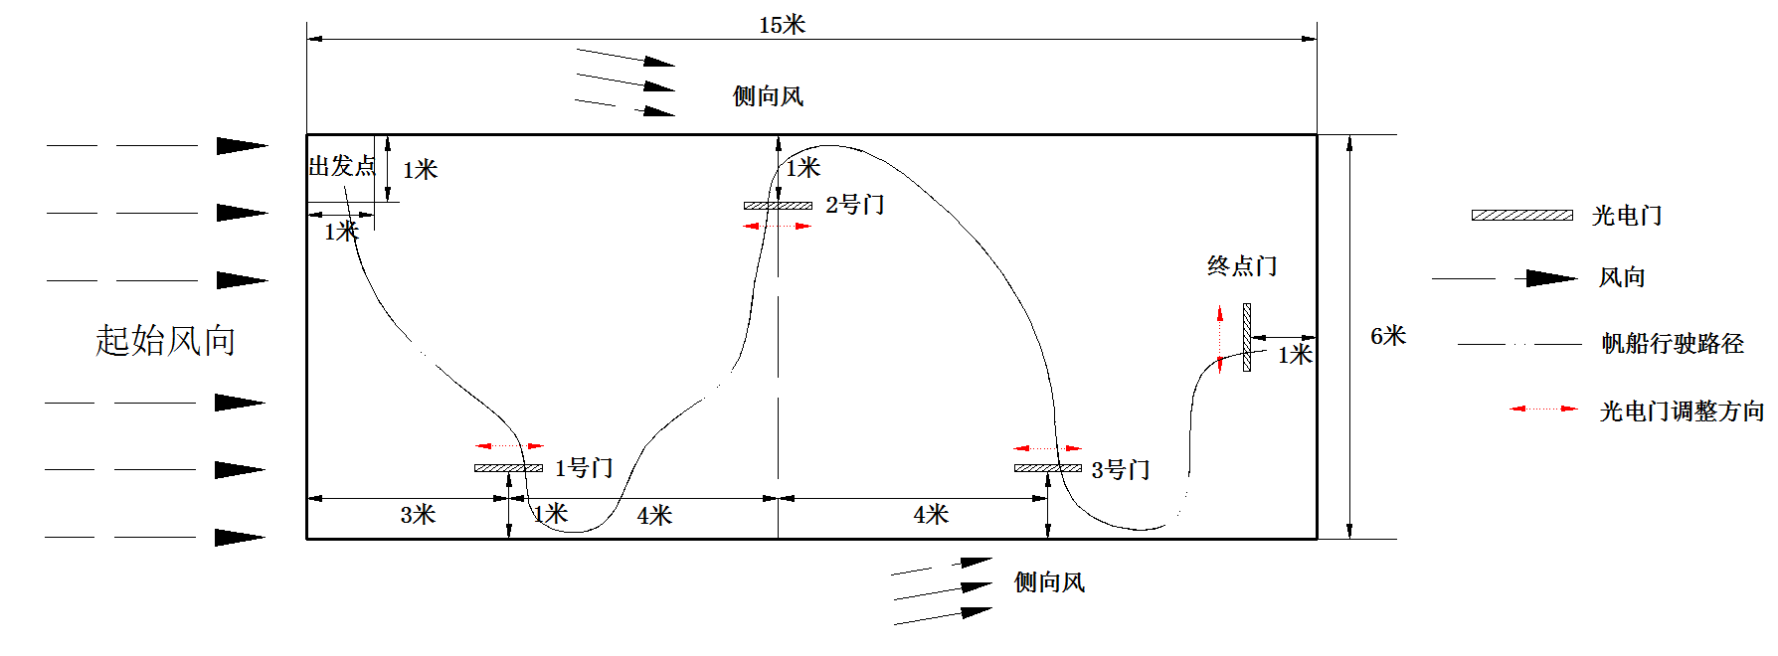

图片仅供参考，以场地布置为准

4.2 计时方式

计时从裁判发出放航指令开始，依次成功穿过1门标、2门标和3门标，至终点光电门计时结束位置，要求整个船身成功通过终点光电门。

比赛设定为两个轮次，参赛者在每一轮次中的比赛时间为5分钟。两轮次比赛必须使用同一艘帆船模型参赛，取最好成绩作为比赛成绩。

4.3 最终获奖情况

依据成绩排名，按照组委会规定的各奖项获奖比例，决定最终获奖情况。

**G 海洋知识竞赛**

1 比赛形式

区域赛为线上答题，国赛为线下答题。

2 比赛地点

区域赛在归属赛区进行，国赛在西北工业大学进行。

3 比赛说明

3.1 比赛内容

选手通过答题方式，检测其海洋科学、舰船科学等知识储备、促进大学生对于海洋科学、舰船科学等知识的学习。

3.2 参赛队伍要求

在校师生作品，每个作品参赛学生不多于5人，指导教师不多于2人，参赛人员仅可申报一支队伍。

3.3 比赛流程

参赛选手学习本届大赛题库，并收集学习其他相关知识。比赛题目中，大赛题库中题占80%，其他题占20%。

参赛队伍须在区域赛报名系统中，报名，生成队伍代码，凭队伍代码及关键人员信息参赛。

区域赛为网络答题方式，答题系统将另行通知，每区域赛前50%获优胜奖，与一等奖、二等奖、三等奖不兼得，同等分数情况下，用时少者优胜。

每个赛区30%进入决赛，且同一参赛单位进入决赛队伍不超过2支队伍。

总决赛将对选手的海洋知识综合运用能力以及个人素质进行综合考察。决赛为现场比赛，采取2人在场上主答，3人在场下支援的2+3的竞赛模式，设有抢答和限时作答等环节。

4 比赛规则

依据最终答题成绩进行排名。

5 获奖情况

依据得分排名，按照组委会规定的各奖项获奖比例，决定最终获奖情况。

**附件1：海上智能感知竞赛系统操作手册**

## **各区域主办方比赛管理示例**

### 各区域赛办赛系统

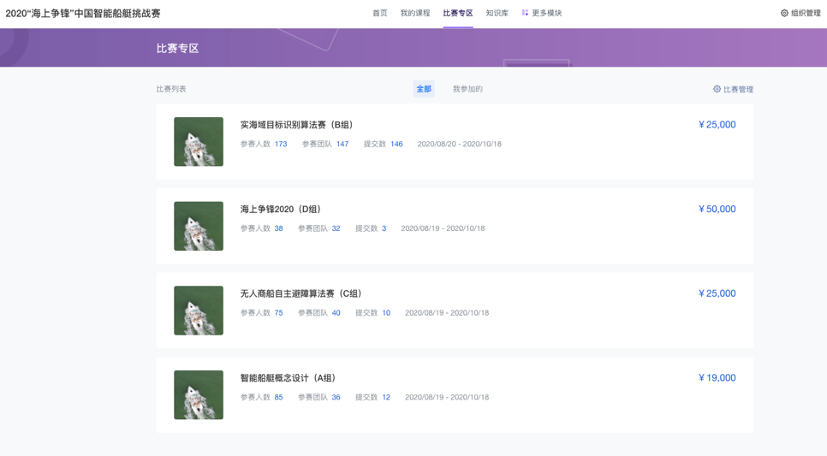

### 各区域赛比赛管理界面

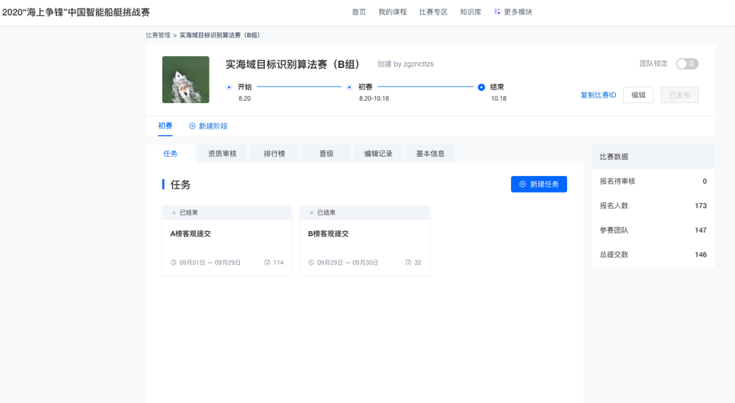

## **选手参赛步骤示例**

### 报名

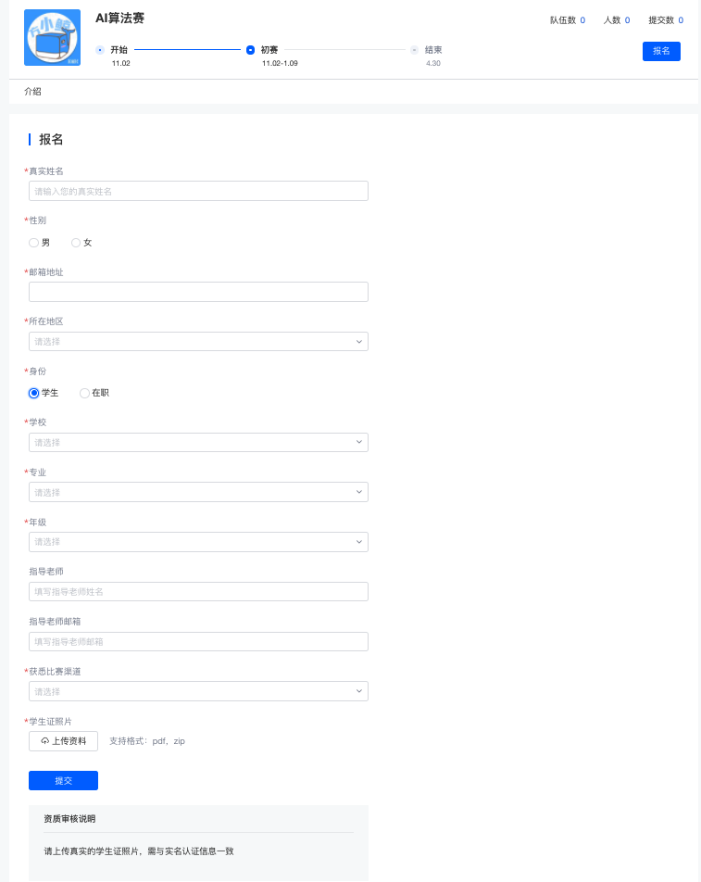

### 客观提交

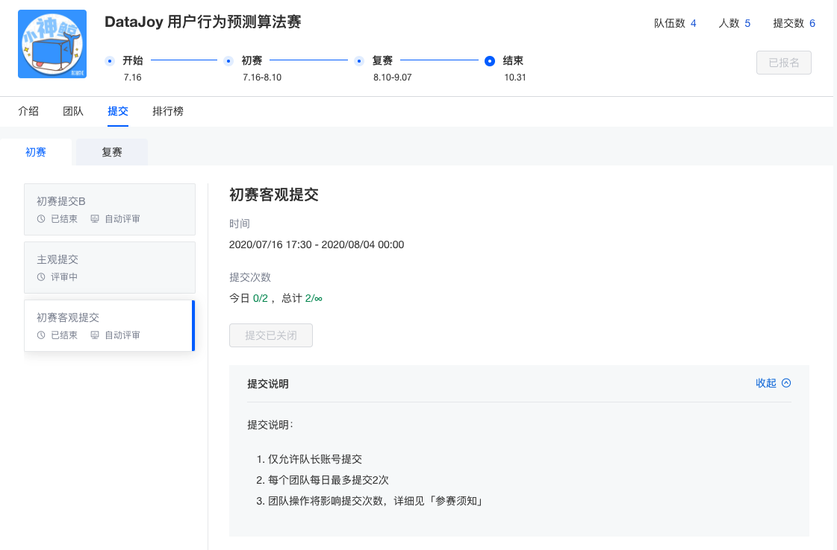

## **排行榜**

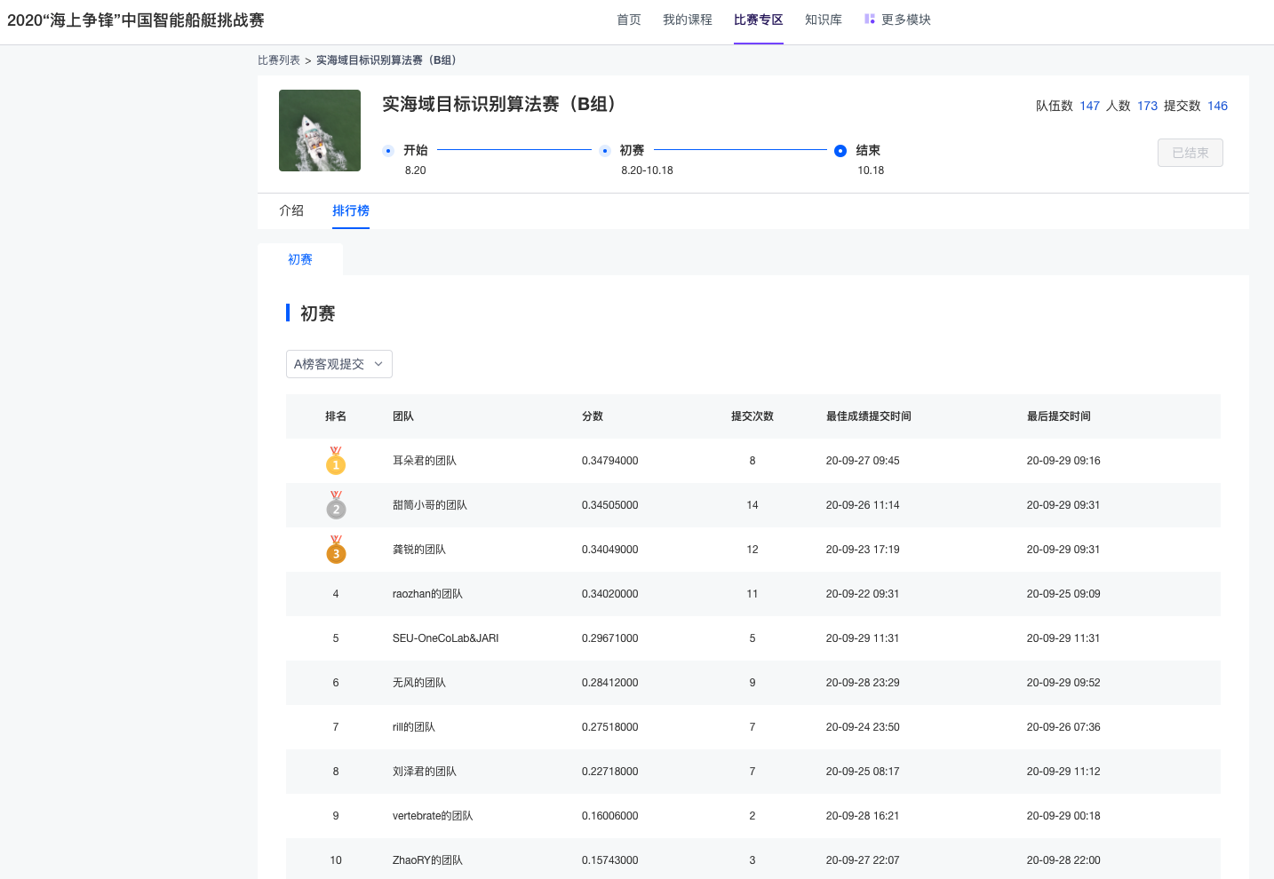

## **全国赛推理模型测评系统示例**

公平性是每一场比赛的基础。针对于数据科学比赛，成绩有效性需要依赖于严格的复现流程来进行评估，即选手提交参赛推理项目，在标准的算力条件下进行推理并得到最终的结果文件，结果文件最终的评审成绩和选手排行榜上最佳成绩误差小于一定范围则证明成绩真实有效。同时，推理运行的时长也可作为选手模型性能的考察角度。

1. 主流程

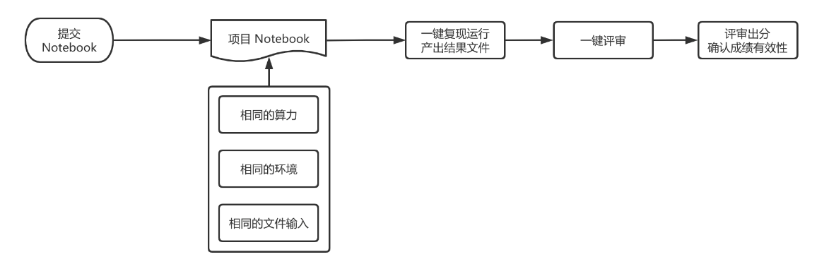

1. 复现任务配置流程

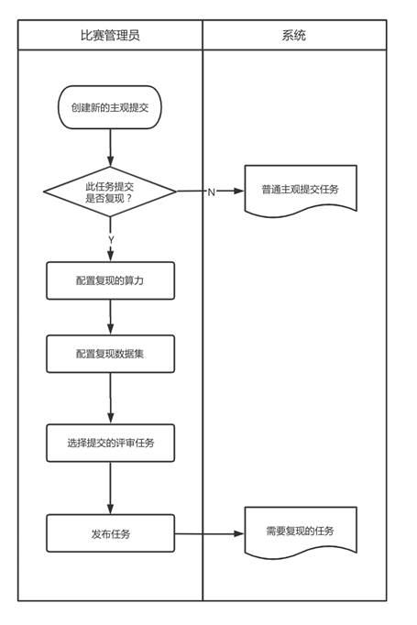

1. 选手提交流程

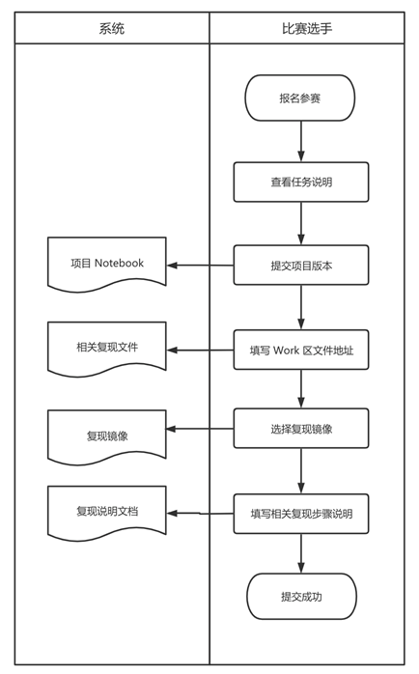

1. 复现评审流程

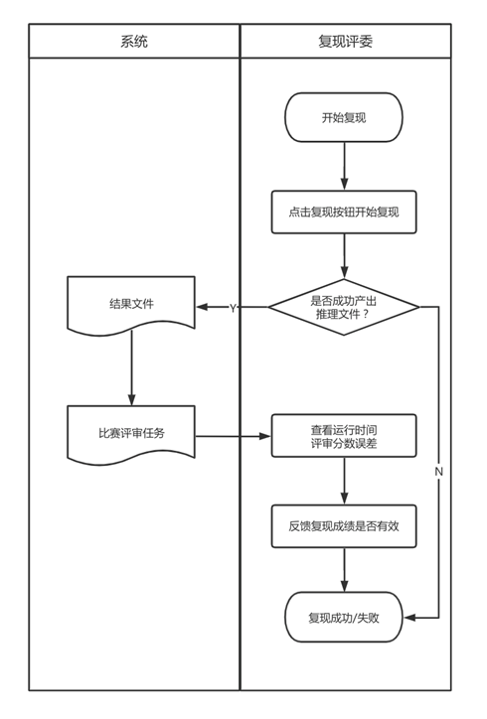

## **界面示意**

*仅做示意，此产品目前在迭代过程中，具体细节和界面以最终比赛使用版本为准。

1. 复现任务配置

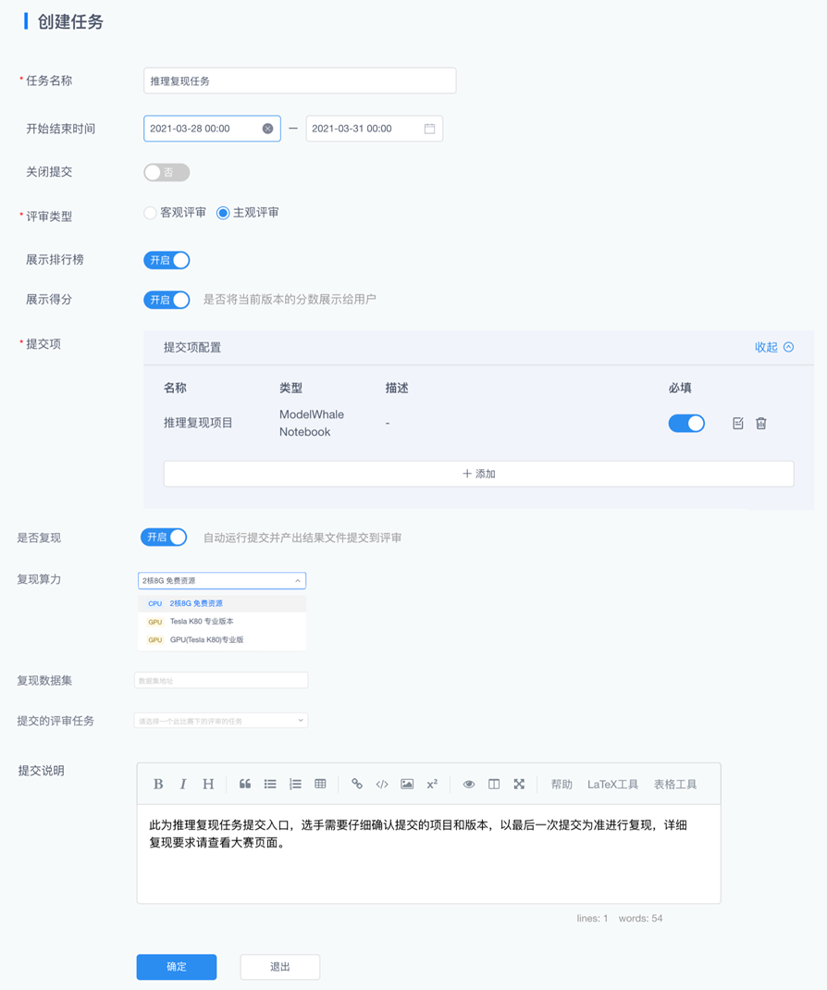

1. 选手提交

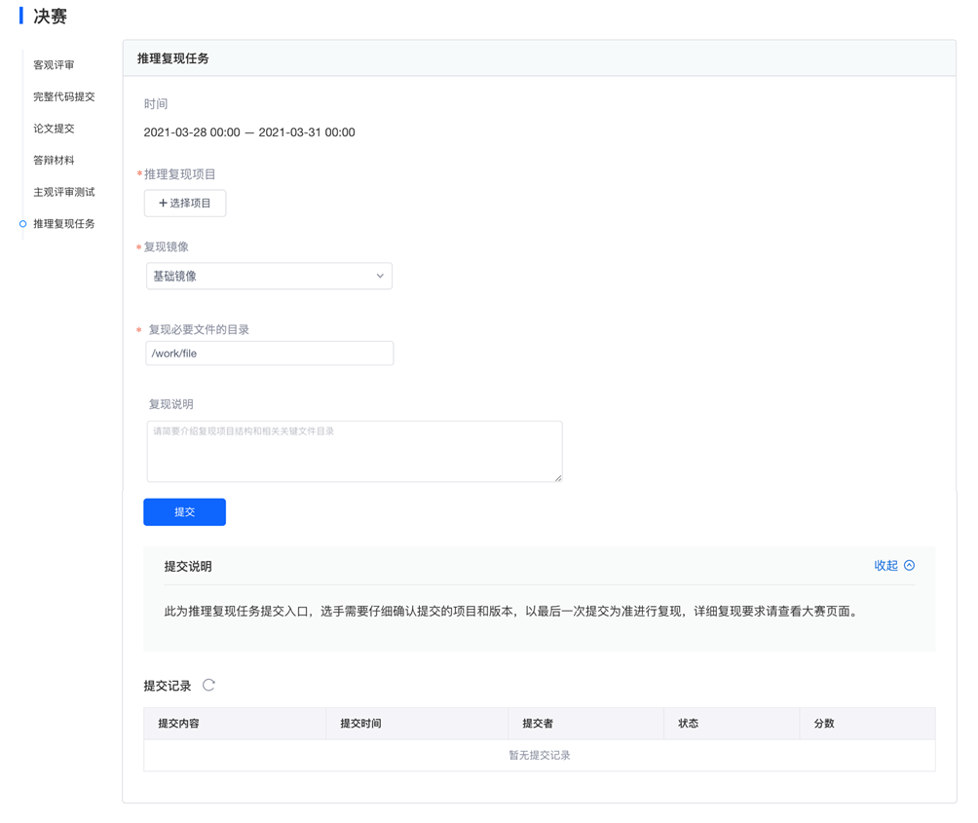

1. 复现评审

